Astabilny preklápací obvod

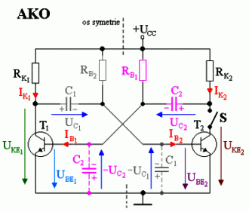

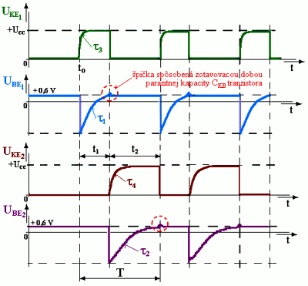

Nemá ani 1 stabilný stav, predpokladame ze default stav je: oboje tranďáky sú otvorené, UCE1 = UCE2 = 0V, UBE1 = UBE2 0,6V,UC = 0,6V,UC2 = UCC -0,6V, tranzistory funguju ako spinace, bud su otvorene alebo zatvorene. V čase T0 AKO začne pracovať, kapacitor C2 sa zapornou svorkou pripojí na bázu tranzistora T1 a tým sa T1 zavrie. Napätie UCE1 narastá na napätie UCC v časovom oneskorení ktoré je dané nabíjanim kapacitora s časovou konštntou Tau(Tau = R\*C), tranzistor T2 je otvorený, tento stav T1 otvorený T2 zatvorený trvá dovtedy kým sa kapacitor nenabije na 0,6V, akonáhle napatie na C2 dosiahne hodnotu 0,6V, T1 sa otvorí C1 sa zápornou svorkou pripojí na bázu tranzistora T2 ktorý sa okamžite zavrie, napätie UCE1 rastie na hodnotu UCC s časovým oneskorením Tau = R\*C, tento stav T1 otvorený T2 zatvorený trvá dovtedy kým sa C1 nenabije na 0,6V.

Pouzitie

V automaticačnej a nízkofrekvenčnej techniike ako zdroj pravoúhlych signálov. Dá sa realizovať aj inými súčiastkami (najčastejšie NE555).